La principale  Affaire suivie par :  Amélie FOUCHER  Mél : amelie.guy-foucher@ac-toulouse.fr | Le Fousseret le 17 Mars 2026  La principale  Aux  Responsables légaux

Objet : Collecte de vêtements pour soirée caritative Collège Pierre et Marie Curie

Madame, Monsieur,

Dans la perspective de la 2ème soirée caritative organisée par le collège et à laquelle vous serez cordialement invités, le Club ALP (Aidons la Planète) organise une collecte de vêtements.

Que ce soient des vêtements trop petits de vos enfants, des vêtements que vous ne souhaitez plus porter, du moment qu’ils sont dans un bon état général, vous pouvez les rassembler dans un sac et les donner à votre enfant qui les apportera au collège du lundi 4 au mercredi 13 Mai 2026 pour leur donner une deuxième vie.

Une grande poubelle jaune sera mise à disposition des élèves dans le hall.

Les élèves du club ALP, secondés par des adultes volontaire du collège, trieront les vêtements généreusement donnés à partir du lundi de la rentrée des vacances de Printemps.

Attention: pas de chaussures, sous-vêtements, maillots de bains, sacs ou bijoux. Uniquement des vêtements.

Par ailleurs, j’en profite pour vous montrer le volume de vêtements peut-être dits: “perdus”, “volés” ou “oubliés” des élèves du collège:
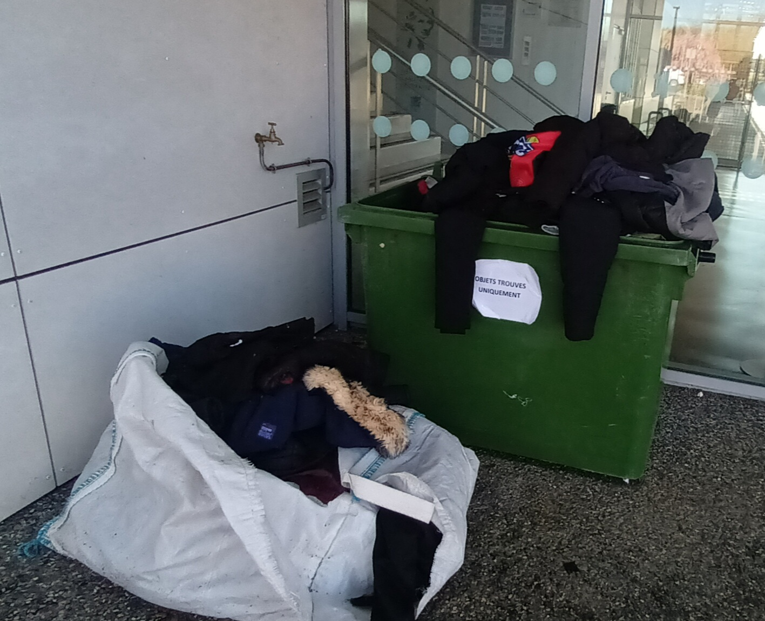

Jusqu’au vendredi 17 Avril, si vous voulez venir voir si un blouson, pull ou sweat-shirt appartient à votre enfant, vous pouvez passer au collège et le récupérer dans le grand bac. Après cette date, le tout sera ajouté à la collecte de vêtements pour le vide dressing solidaire du collège.

Restant à votre disposition pour tout complément d’information et comptant sur votre générosité, veuillez recevoir mes sincères salutations.

La principale

Amélie FOUCHER

